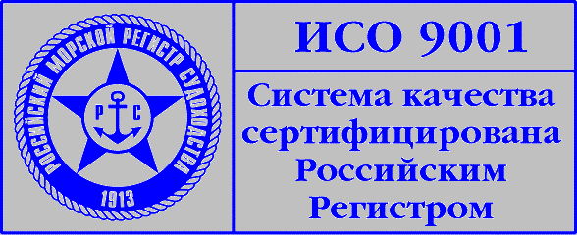
Пресс-Релиз

15 - 16 ноября 2005 г. в Санкт-Петербурге состоится Второй национальный семинар по морской безопасности: «Сотрудничество – ключевая составляющая предотвращения актов терроризма на морском транспорте и эффективной охраны судов и портовых средств».

С момента вступления в действие Международного Кодекса по охране судов и портовых средств (МК ОСПС) 1 июля 2004 г., прошло более года. Этап внедрения МК ОСПС закончился, накопился определенный опыт, а вместе с ним, и проблемы, решение которых возможно только при активном участии всех сторон, реализующих требования МК ОСПС.
ФГУ «Служба морской безопасности» и Государственная морская академия им. адм. С.О. Макарова с 15 по 16 ноября 2005г. в Санкт-Петербурге проводят Второй национальный семинар по морской безопасности на тему: «Сотрудничество – ключевая составляющая предотвращения актов терроризма на морском транспорте и эффективной охраны судов и портовых средств».
На семинаре будут обсуждаться следующие вопросы:
- Анализ и совершенствование хода реализации МК ОСПС на судах и в портовых средствах.
- Опыт внедрения МК ОСПС и совершенствование систем охраны на морском транспорте.
- Совершенствование подготовки персонала по МК ОСПС.
- Меры безопасности на гидротехнических сооружениях и внутренних водных путях России.
В работе семинара примут участие представители Министерства транспорта РФ, Росморречфлота, судоходных компаний, морских и речных портов, АМП, ГБУВПиС, классификационных обществ, экспертных организаций, учебных заведений, и других организаций, задействованных в реализации требований МК ОСПС.
Откроет семинар Руководитель Федерального агентства морского и речного транспорта А.А. Давыденко. В семинаре примут участие Руководитель ФГУ «Служба морской безопасности» Савельев Н.В., Президент Союза российских судовладельцев Романовский М.А., более 150 специалистов отрасли, отвечающих за организацию антитеррористической деятельности на морском транспорте.
Во время проведения семинара планируется демонстрация судового и портового охранного оборудования, информационных систем, справочных материалов.
Место проведения: Санкт-Петербург, гостиница "Москва".
Адрес: пл. Александра Невского, 2 (Станция метро пл. Александра Невского).

Аккредитация прессы – при регистрации (Бабкова Маргарита, тел. 444-00-04, 444-09-07)

